Dear Parents/Guardians,
During the school year your child will receive Health Education. Fourth Grade level topics include:
- Physical Health/Social Health/Mental Health
- Fitness
- How to Prevent Injuries/Illness
- Skeletal System
- Circulatory System
- Nutrition
- Large Muscle Groups
Your child will also receive Sexual Health Education as parts of CPS Sexual Health Education Policy. The lessons for Grade 4 are titled:

- Lesson 1: Introduction to Our Family Life/Sexual Health Unit
- Lesson 2: Taking Care of Our Bodies with Basic Hygienic Habits
- Lesson 3: Puberty – What is Puberty? Part 1
- Lesson 4: Puberty – What is Puberty? Part 2
- Lesson 5: Puberty – Changes that Occur to Most Boys and Most Girls
- Lesson 6: Standing Up for Our Social Health
- Lesson 7: Talking Safely Online
- Lesson 8: The “NO!”, Go, Tell an adult
- Lesson 9: How Can We Continue Our Learned Healthy Habits?

The emphasis of the topics are responsibility, critical thinking and decision making. Your child will benefit from this instruction. If you have any questions, feel free to contact me at (773)535-7286.
Thank You,
Ms. Salcedo
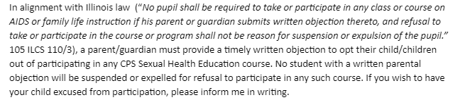

Student’s Name ____________________________________ Room ______________
Parent/Guardian Signature ____________________________ Date ______________
*Please return this form with your child tomorrow.

Estimado Padres/Tutor legal,
Durante este año escolar, su hijo/a recibirá Educacion de Salud. Los temas para Cuarto Grado incluyen:
- Salud fidica
- Aptitud
- Prevencion de Enfemedades/Herridas
- Sistema Esqueletico
- Sistema Circulatorio
- La Nutrición
- Los Grandes Grupos Musculares
Durante este año escolar, su hijo/a tambien recibirá Educación sobre salud sexual como parte de la Politica de Educación sobre Salud Sexual de CPS. Las lecciones para el 3̊ grado se titulan:
- Lección 1: Introducción a nuestra unidad de vida familiar/salud sexual
- Lección 2: Cómo cuidar nuestros cuerpos con hábitos higiénicos básicos
- Lección 3: Pubertad: Qué es la pubertad? Parte 1
- Lección 4: Pubertad: Qué es la pubertad? Parte 2
- Lección 5: Pubertad: cambios que ocurren en la mayoría de los chicos y en la mayoría de las chicas
- Lección 6: Defensa de nuestra salud social
- Lección 7: Cómo hablar de manera segura en línea
- Lección 8: El hábito saludable de decir “NO!”, aljarse y decirle a un adulto confiable
- Lección 9: Cómo Podemos continuar con nuestros hábitos saludables aprendidos?

El enfasis de los topicos son responsabilidad, pensamiento critica y toma de deciosiones. Su hijo/a se beneficiara de esta instruccion. Si tiene pregunta, no dude en contactarme al (773)535-7286.
Gracias,
Ms. Salcedo
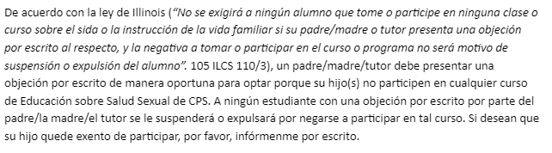

Nombre de estudiante _______________________________ Salón ______________
Firma de padres/Tutor legal ___________________________ Fecha ______________
*Por favor regrese esta hoja con su hijo/a mañana.

